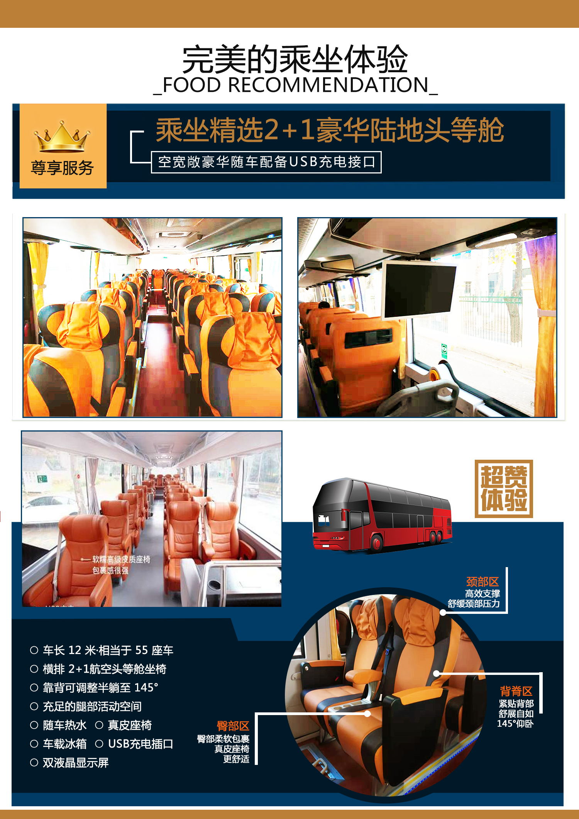
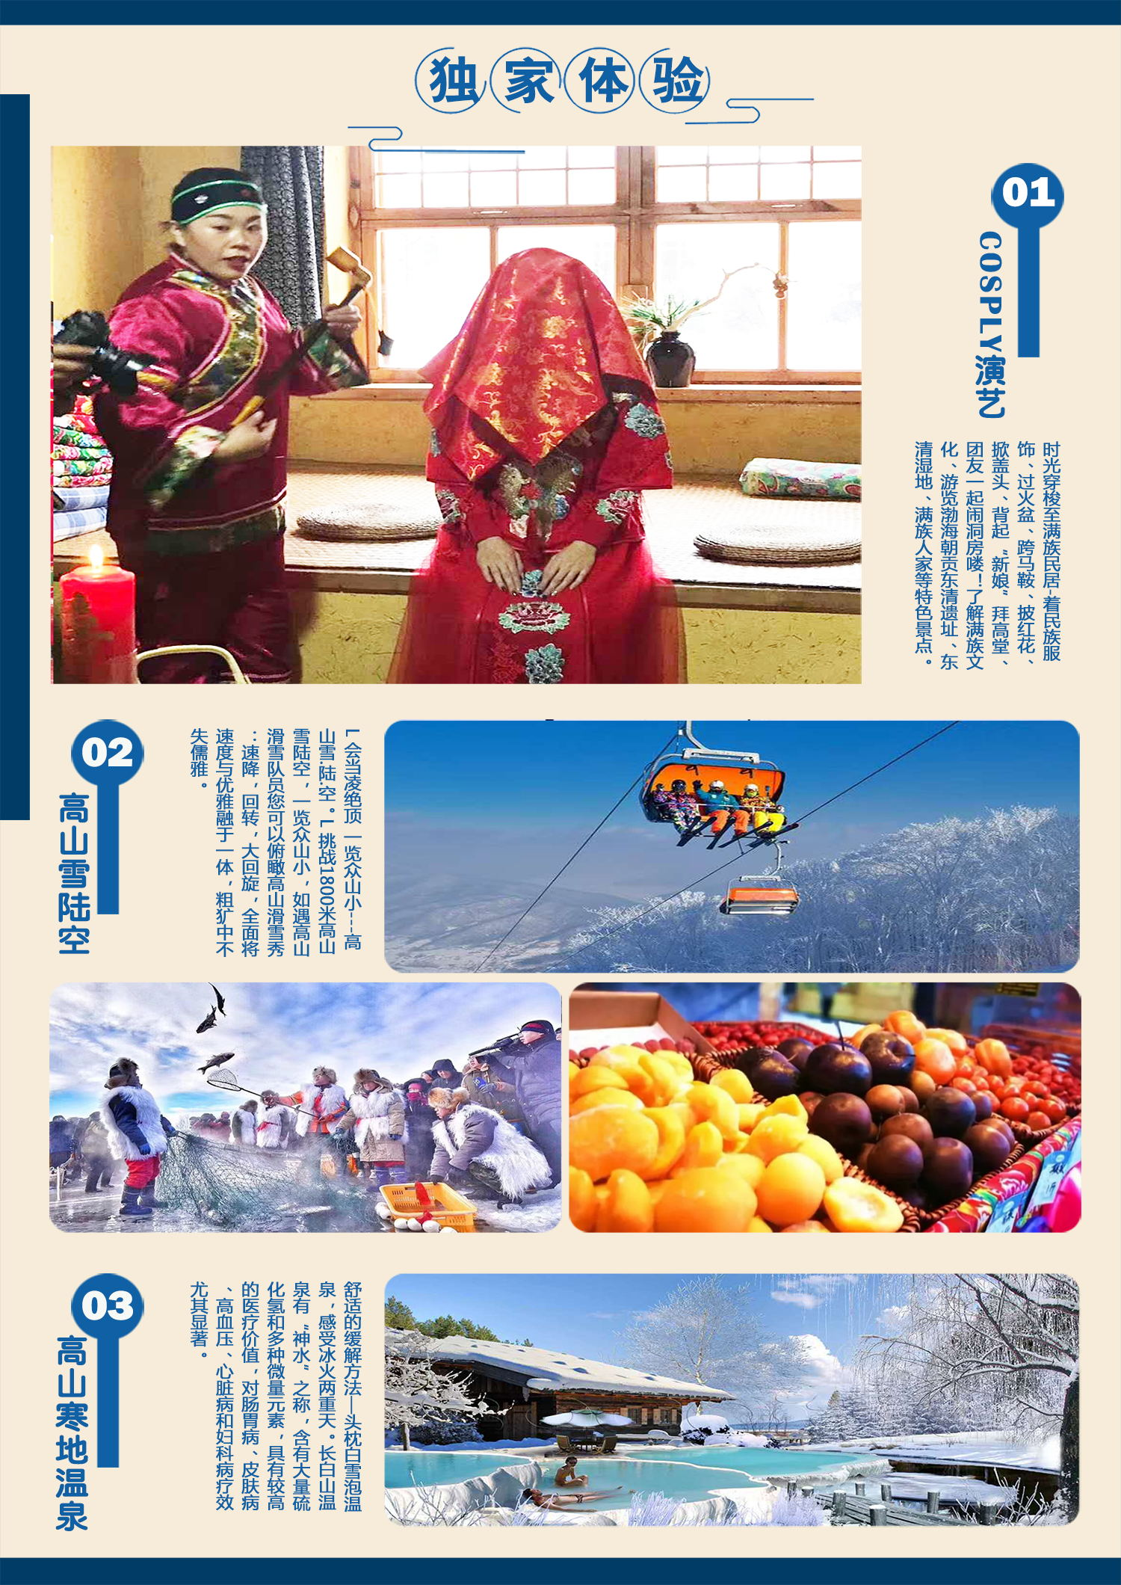
【大东北全景游】哈哈进出4+5
吉林雾凇、万科滑雪、长白山、高山雪陆空、镜泊湖渔猎冬捕、童话雪乡、
COSPLY演艺秀、哈尔滨、火山温泉、登神山泡圣水全景 6 日游
十六峰颠白雪覆 唯有天池一片蓝
【独家尊享】陆地头等舱--全新定制VIP 2+1豪华旅游大巴，横排2+1航空头等舱坐椅，可调整靠背
半躺至145°，充足的腿部活动空间，更贴心更轻松更舒适.......
【异彩纷呈】天池+火山寒地温泉+雾凇+雪乡+民俗+冬捕+滑雪+冰瀑+高山缆车
【特色升级】全程升级一晚长白山温泉度假酒店+升级雪乡景区内雪景民宿
【地方美食】杀猪菜+镜泊湖鱼+朝鲜风味餐+乌拉满族火锅+老哈八大碗
【寒地温泉】泡长白山寒地火山温泉，感受冰火两重天...
【最 东 北】渔猎冬捕+COSPLY演艺秀+95℃泼水成冰+冻货大集
【雪 陆 空】乘坐全封闭高山观光车上升至975m山颠，陆地空中立体看雪
【贴心赠送】24小时接送，让您旅行无忧；

【长白山】关东第一山无论是瀑布、温泉、峡谷、地下森林，还是火山的特质、水怪的传说，都为长白山赋予了神秘独特的面纱……【吉林雾凇】被称为中国四大自然奇观，“一江寒水清，两岸琼花凝”是吉林雾凇奇观仪态妖娆、独具丰韵的典型概括……【雪乡】雪的童话世界！雪乡的房子多是木格棱式的老房子，一场大雪过后，屋顶上的雪就像是从雪地里刚长出来的一株株矮矮胖胖的“雪蘑菇”， 能够在冰天雪地里穿着暖暖的羽绒服，登着厚厚的棉靴子，迎着漫天飞舞的雪花奔跑，这也是梦想中的冬天童话了……

天数 | 行程 | 用车 | 用餐 | 住宿
第一天 | 成都-哈尔滨 | 接送专车 | 无 | 哈尔滨
第二天 | 哈尔滨-童话雪乡 | 2+1陆地头等舱 | 早餐：√ 午餐：√晚餐：× | 雪乡雪景民宿
第三天 | 雪乡-镜泊湖冬捕--COSPLY | 2+1陆地头等舱 | 早餐：√ 午餐：√晚餐：× | 长白山温泉酒店
第四天 | 二道-长白山-百花谷-吉林 | 2+1陆地头等舱 | 早餐：√ 午餐：√晚餐：× | 吉林
第五天 | 吉林雾凇-万科滑雪-哈尔滨 | 2+1陆地头等舱 | 早餐：√ 午餐：√晚餐：√ | 哈尔滨
第六天 | 哈尔滨—成都 | 接送专车 | 早餐：√ | 温馨的家

详细行程
…………………………………………………………………………………………………………………………………………………………………………………………......
第一天：成都-哈尔滨 住宿：哈尔滨
请您于指定时间前往成都双流国际机场，乘机前往“东方巴黎”之称的冰城哈尔滨。请保持手机畅通机场T2航站楼1楼3号出口；哈尔滨火车站北广场出口；赠送保暖3件套（耳包＆手套＆口罩）指定地点领取，您可以根据客个人情况在适当添补装备。乘车前往下榻入住酒店休息。
**温馨提示：
1、哈尔滨机场距离酒店60分钟车程，本产品司机专车接机，请您落地后第一时间开机。当飞机晚点或取消时，请主动和司机或专属客服取得联系。我社接机实行“相近时间统一接机”原则（60分钟内），如不接受视为自动放弃接机服务，自行赴酒店入住，接机费用不退。导游今日21:00前联系您确认次日出发时间，请保持手机畅通。
2、请贵宾拿身份证件到前台自行办理入住手续。（流程：①提报名时留下的联系人（姓名/手机号）②交付入住押金，并留好收据。③领取房卡及早餐券）
………………………………………………………………………………………………………………………………………………………………………………………...........
第二天：哈尔滨-雪乡（约4.5H） 早餐：酒店 午餐：杀猪菜 晚餐：自理 住宿：雪乡
童话世界—【中国雪乡】雪乡藏深山，由于取景此地的摄影作品频频获国际大奖，中国雪乡的名字也越来越响，这里有东北最高的山峰，最密的林海，最厚的积雪，最洁净透明的阳光，最淳朴的伐木工人生活。漫步最为淳朴的北方特色农家村落—【雪韵大街】亲临《闯关东》《大约在冬季》等著名电视剧的取景地；
【网红体验95°泼水成冰】在东北，一种超级玩法爆棚，在朋友圈、抖音里广泛传播。这一甩一跳，在太阳的映趁下，奇幻出现了，高扬并甩动手臂洒出的水，在户外低温下瞬间成冰，在玩耍者周围形成冰的弧线，美丽且刺激，小伙伴们给这项游戏起了个名字: 泼水成冰。
【东北民俗建筑群落】小木屋层层叠叠，高低起伏，屋舍相连，一派天成，被誉为雪乡雪景之源，是您体验东北民俗、观赏林海风光、摄录旷世佳作的绝佳去处。
【东北民俗大秧歌】穿上“大红大绿”色彩热烈，扭在雪韵大街上，为夜晚增添热烈的年味
【雪地篝火大轰趴】红灯映白雪，雪乡篝火狂欢夜，住在景区内才能享此轰趴活动。
【雪乡景区内主题民俗】美景与民俗并存（夜晚在暖暖的炕上真真切切的做一回地道的东北人，唠几句东北嗑：有一种数量，叫老鼻子；有一种地方，叫那嘎达；有一种范围，叫整个浪；有一种顽皮，叫欠儿登；有一种可能，叫备不住）
**温馨提示：
大秧歌、雪地篝火为景区内统一安排，不住在雪乡内是无法看到的，如赶上防火期无法开展；
……………………………………………………………………………………………………………………………………………………………………………………….............
第三天：雪乡S2.5H镜泊湖冬捕S3H演艺秀S0.5H二道 早餐 午餐：镜泊湖鱼 晚餐：自理 住宿：二道白河
【冻货大集】冬季这里的天暗得相当早，家家户户按当地习俗都早早地点上了大红灯笼，整条大街灯火通明，雪韵大街的两旁摆满了“年货儿”，冻梨，冻柿子随你“yao“带您体验零下20°又热情似火的东北赶集，找寻城市中久违的年味儿！
【镜泊湖南湖头冬捕】（预计每年12月底开始，如遇特殊情况无法观看恕不提前通知，赠送项目不参加不退费）镜泊湖是我国纬度最高的淡水湖，冰冻时节，冰层厚度可达70厘米，冬捕保留着传统的‘’祭湖醒网‘’仪式，传承至今的宁古塔正白旗叶赫勒氏河川祭，是萨满文化原始自然崇拜祭礼中最古老的祭祀，主要祭祀江河湖泊众神。‘’祭湖‘’是对湖神的祭祀，‘’醒网‘’是对渔网的祭祀，表达了人们期盼张网下湖、顺畅平安的美好愿望自辽金时代流传下来的手艺，伴随着水汽汹涌而出活蹦乱跳的鱼儿在冰面上翻滚、跳跃，沐浴着这“连年有余”的福气
【cosply街头演艺秀】时光穿梭至满族民居-着民族服饰、过火盆、跨马鞍、披红花、掀盖头、背起“新娘”拜高堂、团友一起闹洞房喽！了解满族文化、游览渤海朝贡东清遗址、东清湿地、满族人家等特色景点。
【长白山高热火山温泉-占床者赠送】舒适的缓解方法—头枕白雪泡温泉，感受冰火两重天。长白山温泉有“神水”之称，含有大量硫化氢和多种微量元素，具有较高的医疗价值，对肠胃病、皮肤病、高血压、心脏病和妇科病疗效尤其显著。泡完温泉舒舒服服睡个觉，赶走一天的疲惫！
**温馨提示：
今晚的酒店我们安排的是温泉酒店，随床位赠送长白山温泉，如不占床费用自理，大家可自带泳衣，舒舒服服的泡个汤。
……………………………………………………………………………………………………………………………………………………………….......
第四天：长白山-百年朝鲜民居-吉林（约4小时） 早餐：酒店内 午餐：朝鲜风味餐 晚餐：无 住宿：吉林
【长白山景区】长白山是国家AAAAA级风景区，人与生物圈保护网，被列为世界自然永久保留地，换乘环保车（自理85元/人）进入长白山风景区。
【长白山冰瀑布】世界上海拔最高的火山口湖瀑布―素有“天际第一流”美称的，差为68米的瀑布
【聚龙温泉群】龙温泉属高热温泉、多数泉水温度在60度以上，最高温能到达83℃温泉水。（在这可以品尝到远近闻名的长白山温泉煮鸡蛋）；
换乘倒站车（自理80元/人）沿途上山，72个胳膊肘弯道，是拍照爱好者不可忽视的美景
【长白山天池】抵达俯瞰天池全貌的最佳摄影点—【天文峰】海拔2600多米，观世界上海拔最高、冰雪覆盖长达9个月之久的中朝界湖，拍摄长白山群峰。
【小天池】在周围的岳桦树环绕下仿佛套上一个银色的光环，所有这里又名“银环湖”这里也曾经是《西游记》和《雪山飞狐》的拍摄地！
【绿渊潭】四周密树茂林，环境优雅、娴静，双瀑布依山相伴，从20多米处飞溅而下，奔流不息，雅致独到。素有小九寨之称的绿渊潭美轮美奂。
午餐朝鲜风味餐（当日中餐用餐时间较晚）
【百花谷朝鲜养生部落】
①.感受天地大将军守护神活动②. 参观朝鲜族古建筑非物质文化遗产博物馆，了解中国朝鲜族历史，体验朝鲜族浓郁的民俗文化③. 参观辣白菜，打糕博物馆，了解朝鲜族饮食文化④. 体验既刺激又浪漫的朝鲜族体育项目，秋千，跳板⑤. 听朝鲜族姑娘讲述长白山第一泉—“药水泉”的神秘故事⑥. 感受朝鲜族民风民俗，学习朝鲜族日常用语⑦. 参观朝鲜族人家，了解朝鲜族生活起居文化，感受火热的朝鲜族大炕
………………………………………………………………………………………………………………………………………………………………........
第五天：吉林-哈尔滨（约4.5H） 早餐：酒店 午餐：满族乌拉火锅 晚餐：老哈八大碗 住宿：哈尔滨
早看雾晚看花，为一睹雾淞自然景观，正常需要早餐打包
【雾凇长廊】（老船厂遗址）阿什哈达摩崖，车观【丰满水电站】，
【万科滑雪场】万科松花湖度假区为中国顶级滑雪场，万科集团以享誉世界的北美科罗拉多滑雪度假组团为规划蓝本，并从奥地利、意大利等国家引进世界一流的索道、压雪机、造雪系统等设备，以空前的雪场规模、先进的滑雪设备和优越的自然资源，滑雪面积达151公顷，配有34条高.中.低雪道，全长约31公里，雪板品牌沃克（volkl）、费舍（fischer）、罗迪嘉（Nordica）等等。在此畅滑2小时（含还取雪具时间）初级雪道滑雪体验（含魔毯，雪鞋、雪板，雪仗），在这里大家可以一展身手！。
【雪.陆.空】乘坐山景缆车上升到975米空中，俯瞰高山雪区及松花湖全景。
【满族乌拉火锅】满族乌拉火锅 满族与兴盛于白山黑水间的这个马背民族有关。据说，最初为了行军方便，野地里支起口大锅，把肉、菜切成薄片丢入锅里；一干八旗子弟围着，畅快热络的笑，此起彼伏地捞，军炊效率提高了，形成了今天的满族火锅，而乌拉是满语吉林的音义，冬季来到吉林市，有"一观一品"之说，"一观"即欣赏天下奇观雾凇美景，"一品"就是品尝美味的乌拉满族火锅。
【老哈八大碗】哈尔滨游客服务中心晚餐品尝，满族八大碗是满族人家最平常的菜肴，早先的满族八大碗只在满族人家食用。《汉族旗人祭礼考》记载:宴会则用五鼎、八盏，俗称八大碗， 年、节、庆典、迎、送、嫁娶富家多以八大碗宴请，餐后可在游客中心为您亲朋好友带回东北的礼物。
【圣·索菲亚教堂广场】【中央大街】中央大街有欧式及仿欧式建筑71栋，其保护性建筑13栋。它不像是某座城市的，更像是世界的。看着满眼的欧式建筑，感受着身边的繁华如织瞬 间感觉洋气范儿起来，它没有跨越的时代感，一直都是这样的摩登潮流，只是街两旁的建筑会不时的提醒着我们，它已有百年的丽影。后入住酒店休息。
**温馨提示：
1、雪场为保证安全规定滑雪必需租赁头盔40元/人自理；
2、雾凇为自然现象视天气情况是否能看到；
…………………………………………………………………………………………………………………………………………………………...............
第六天：哈尔滨-成都 早餐：酒店 住宿：温馨的家
早餐后结束大东北全景游，乘车前往机场，乘机返回成都，结束愉快的东北之旅！
**温馨提示：
我社安排统一送站，如您选择不乘坐当自愿放弃，费用不退，自行赴机场参考费用如下：机场大巴班车20元/位，每半点一次，平台打车150元左右单次，不赌车情况下1-1.5小时；
……………………………………………………………………………………………………………………………………………………………

团费包含 | 交通：成都/哈尔滨往返机票含税；  用车：行程中为豪华2+1 VIP陆地头等舱(人数不足12人安排商务或旅游巴士）；接送为专车；  住宿：哈尔滨商务酒店：南苑e家、艾欧、雅客来、慕尚、白玉兰或同级；  雪乡独卫浴暖炕位男女分炕； 吉林商务酒店参考：君荷、格莱美、绣钰、鸿博轻奢或同级；  二道当5温泉酒店：一山一蓝、东沃、宝石、观景、山水泉或同级；  用餐：5早5正（5正餐八菜一汤每桌不足十人逐渐减量，特色餐标50元/人）（全程餐不用不退）  门票：含行程所列景点首道门票；园中园门票及景交自理；赠送及自愿取消景点不去不退。  导游：持证上岗优秀导游；（人数不足10人则安排司机兼向导提供简单讲解服务）  儿童：儿童价包含：正餐+车位+导服+雪乡炕位及炕位早餐+冬捕+cosplay演艺秀+万科滑雪+雪陆空；  儿童价不含：宾馆住宿及宾馆次日早餐、其他景点门票等；  保险：旅行社责任保险一份+特别赠送旅游人身意外险；  要求：根据国家文旅局规定，80岁以上客人不收，70岁以上需补签健康证明；  备注：1、导游会利用无聊的乘车时间，为游客简单介绍当地糖果、小食品等品偿后根据个人需求而定；  2、如由于天气，景区流量等不可抗因素等原因，在不减少景点的前提下我社有权调整行程的先后游览顺序；
团费  不含 | 1、抵达哈尔滨前24-48小时期间，客人自身原因取消行程，需交纳300元每人车位损失；  2、酒店押金，单房差或加床费用；自由活动期间餐食费及交通；  3、旅游包含外的其它所有费用；个人消费（如酒店内洗衣，电话及床用品损坏及其它未提及的费用）  4、人力不可抗因素而额外产生的费用，由个人自理；
自费  项目 | 马拉爬犁300元/人  雪地爬山虎 360/人  梦幻家园 198/人 二人转 150/人  雪地摩托300/人  醉美画廊+高山文化游360元/人  俄罗斯家访198元/人
注意  事项 | 着装提示：  1、衣着：东北冬季旅游期间，全程所经过城市温度均较低，气温在0℃至-20℃，有的地方可达-30℃以上。室内外温差很大，衣着尽量宽松，便于穿戴；由于东北气候干燥，室内及旅游车多有暖气，所以感觉上并不冷，基本上一件羽绒衣、一件毛衣、一条棉毛裤除滑雪场外其他地方基本都可以应付；但是脚的保养十分重要，最好有一双毛靴，鞋底要厚，而且要防滑，而且鞋号最好略大一号，这样可以垫一个棉垫或穿一双厚袜子，以便保暖；并佩戴质地轻柔的防寒手套和围巾、棉帽或耳包；如果您想拍出的照片美丽多姿，您可多备几顶不同颜色和款式的帽子，或与同伴交换使用。如果在当地购买不到或随身携带不方便，也可以选择在到达东北的第一站城市购买一些物美价廉的适用品，当地可选择的质地及品种较多。  2、护肤：女士应自备润肤霜、润唇膏。要带些油性较大的香脂类护肤用品，防止皮肤粗糙，干裂，每天出门前都要涂用一些护肤脂和润唇膏，护肤脂只用在脸上和手上即可。  3、护眼：北方冬季大多积雪厚重，雪的反光较大，出门需戴太阳镜，以保护眼睛。应准备一幅太阳镜，防止雪地反射的太阳光刺伤眼睛。  4、 防滑：在冰面或雪地上行走时，要记住“走路不要高抬脚，小步滑行跌不倒，双手不要插衣袋，跌倒也不出意外” 。在冰雪上行走时，膝盖应微屈，身体的重心向前倾，这样就不易滑倒。  5、零食：由于气温较低，所需热量相应增加，可随身携带些巧克力或牛肉干等小包零食，以随时补充热量；在北方寒冷干燥的地区，常常会感到口渴，因此建议您带一些润喉片以便在旅游途中使用。  6、药物：除了一些根据个人身体状况出门常备的药物外，感冒药也是东北之行的必备药品。  7、相机：在寒冷的条件下，电池的能效会有不同程度的降低，相机也会由于电力不足容易失灵，尤其是数码相机更怕冻，所以在室外一定要注意相机的保暖，或藏于怀中，或放置暖手器于相机带内，用时再拿出来。此外，一定要多备些电池，从室外进入室内，切记将相机用厚布包好，或放入胶袋内保护，否则因室内外温差太大，相机镜头会出现“反霜”现象。  8、睡眠：冬季的北方室内外温差较大，因此进入房间或车内首先要打开外衣，把寒气散放出来；如觉得酒店房间较热，可开窗子通通空气，但不宜过久，而且睡觉时一定要关上，以免感冒。因冬季北方室内多用暖气取暖，室内空气不是很流通，较干燥，入睡前最好适当使用有保湿功效的护肤品，并在床头放上一杯水可增加房间的湿度。  9、户外：冬季的北方室内外温差较大，因此外出无论时间多长都要穿外套，扣好扣子或拉上拉链，戴好帽子或系上围巾。在室外活动，出了汗也不可解开外衣或摘下帽子让冷风吹。在林海雪原，原有的路大多被雪覆盖，在不清楚路况时，不可冒然前行，需找树干当杖探明深浅方前行。若不幸掉进雪坑，千万不能挣扎，因越挣扎掉得越深，应等待救援。尤其在积雪较厚的户外进行活动时，一定要听从导游人员的安排，不要擅自离队或到一些不清楚状况的区域拍照，以免发生意外；如果因为不小心而造成局部冻伤，要敷上冻疮膏。注意裸露在外的皮肤保暖，而且有冻伤后不要用热水去敷，防止造成更深的创伤，可以用雪搓面、用冷水缓解，这样才能逐步康复。  10、饮食：东北饮食很有特色，是鲁菜加地方菜逐渐形成的饮食体系，以咸粘炖为主，口味较重，南方客人会略有不适，但品尝一下还是很值得的，如在用餐中有不适应的地方及早向导游提出，以做调整。东北也有一些特色的风味餐，如东北农家宴，东北饺子宴、涮羊肉火锅等。  11、滑雪：  一、准备：  1.果你有额外的厚袜子，多带一双，可以套穿，因为你租用的滑雪鞋可能里面湿乎乎的；滑雪衣裤和手套是不一定非得租用的，所以你可以用防水的裤子、冲锋衣和一般棉手套替代。  2.注意热身，滑雪场气温低，身体发僵，如果关节肌肉没活动开，一上来就滑，很容易受伤。上雪道前，应该将髋、膝、踝、腕等多处关节活动开。正确的滑雪姿势是膝盖略屈，而不是伸直。  二、上雪道：  1）先保证能在平地站稳，再去尝试用雪杖向后戳，向前在平地滑行  2）先学会用魔毯，然后再去学用拖牵和吊椅  3）先学会内八字刹车，也就是常说的犁式刹车，然后去学习犁式转弯。  4）如果无法控制速度或者方向，向你的侧后方摔倒，一般人是右后方侧卧摔倒。  5）雪杖上有两个吊绳，千万不要套在手腕上，切记。如果摔倒雪杖自然扔掉就行了。  三、滑雪中：  1）不要觉得自己会一点了就往陡坡上跑，害人害己，一帮人去滑雪尤其是，别为了出风头，或者一帮人起哄，就跑大坡上去。  2）如果摔倒了，没关系，尽量想办法站起来（比如脱掉雪板），离开雪道中央。  3）在有一定坡度的地方，摔倒之后经常很难穿上雪板，第一确认你的雪板固定器是不是平的（而不是翘起一个角度），第二先尝试穿上山下那只脚的雪板会更有帮助，第三，让雪板和雪面立起来一个小角度，即让雪板平行于地平线，会更容易穿上。  12、财务：请保管好个人物品，贵重物品请随身携带！请提防与您搭讪的陌生人，非行程期间请结伴出行。

